**Профилактика вирусного гепатита В и С.**

Вирусный гепатит B (далее - ВГB) и вирусный гепатит C (далее - ВГC) представляют собой инфекционные болезни человека вирусной этиологии с преимущественным поражением печени с возможным исходом в цирроз печени и гепатоцеллюлярную карциному (у лиц с хронической формой инфекции).

**Источник инфекции:**основными источниками ВГB являются больные хроническими формами инфекции, при ВГC основное эпидемиологическое значение имеют не выявленные лица с бессимптомным течением острой или хронической формы инфекции.

**Инкубационный период** (период от момента заражения до выработки антител или появления клинической симптоматики) при ВГB в среднем составляет от 45 до 180 календарных дней, при ВГC - колеблется от 14 до 180 календарных дней, чаще составляя 6 - 8 недель.

**Основными факторами передачи** ВГB являются кровь и другие биологические жидкости организма (сперма, вагинальное отделяемое, слюна), основным фактором передачи ВГC является кровь или ее компоненты, в меньшей степени - другие биологические жидкости человека (сперма, вагинальный секрет, слезная жидкость, слюна и другие).

ВГB и ВГC могут передаваться как естественными, так и искусственными путями.

Возможна передача ВГB в быту посредством совместного использования контаминированных вирусом различных предметов гигиены, в том числе бритвенных и маникюрных принадлежностей, зубных щеток, полотенец, ножниц, при этом передача вируса возможна при отсутствии на предметах видимой крови. Инфицирование ВГC в данных случаях происходит крайне редко.

**Профилактические мероприятия:**

Вакцинация против гепатита В входит в национальный календарь профилактических прививок Вакцинации подлежат все, кто не был привит против гепатита В. Полный курс вакцинации состоит из введения трех доз вакцины. Первая доза новорожденным вводится в первые 24 часа жизни.

В настоящее время эффективной вакцины против гепатита С не существует, поэтому профилактика инфекции заключается в снижении риска заражения в медицинских учреждениях, а также группах повышенного риска. К ним относятся потребители инъекционных наркотиков и мужчины, вступающие в половые контакты с мужчинами, особенно инфицированные ВИЧ или применяющие предэкспозиционную профилактику ВИЧ.

**Меры первичной профилактики, рекомендованные ВОЗ:**

* безопасное и правильное выполнение инъекций при оказании медицинской помощи;
* соблюдение техники безопасности при обращении с колюще-режущими инструментами и отходами и их утилизации;
* оказание комплексных услуг по снижению вреда, связанного с употреблением инъекционных наркотиков;
* тестирование донорской крови на ВГВ и ВГС (а также на ВИЧ и сифилис);
* 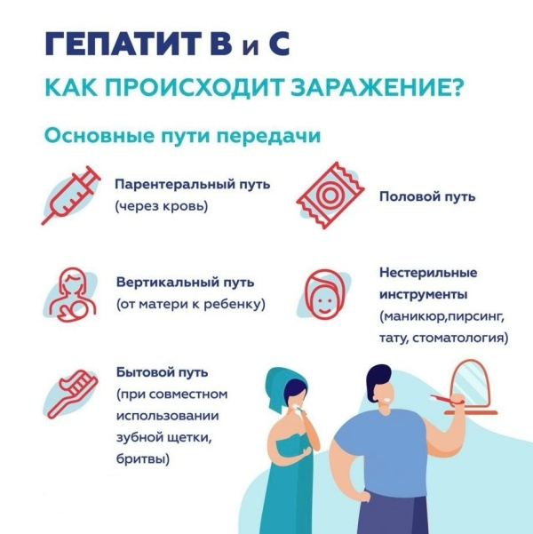обучение медицинского персонала.

ВТО Управления Роспотребнадзора

по Пермскому краю